THÔNG BÁO TUYỂN DỤNG

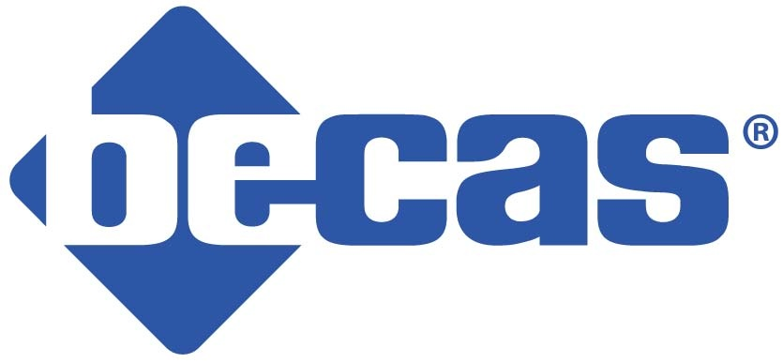
CÔNG TY CÔNG NGHỆ BECAS VIET NAM

Job Description: 3 Lập trình viên
- Tham gia lập trình, phát triển các ứng dụng trên nền tảng Android, iOS
- Phát triển các sản phẩn phầm mềm chiến lược của công ty

Job Requirement:
- Ít nhất 1 năm kinh nghiêm.
- Có kiến thức chuyên sâu về lập trình trên nền tẳng Android (với ứng viên Android) và iOS (ứng viên iPhone iOS)
- Kỹ năng sử dụng C/C++ tốt
- Kỹ năng phân tích, đọc hiểu code tốt, kỹ năng tìm kiếm, build và sử dụng opensource
- Tư duy và khả năng giải quyết vấn đề tốt
- Nắm bắt công việc nhanh, có thể nhanh chóng tiếp cận và đảm nhiệm vai trò quan trọng trong các dự án đang phát triển.
- Tự tin trong công việc, nhiệt huyết và chịu áp lực công việc
Quyền lợi:
- Lương cạnh tranh (trao đổi cụ thể khi phỏng vấn)
- Môi trường thân thiện, có cơ hội học hỏi và thăng tiến nghề nghiệp
Vui lòng gởi về địa chỉ:
Mr.Đức:
CÔNG TY TNHH CÔNG NGHỆ BECAS
Lầu 7, số 142 Võ Văn Tần, P.6, Q.3, TPHCM
ĐT: 08 39305510 - Di động: 0902086453
E-Mail: ducnguyen@beas.com.au
SkypeID: ducitti
Website: www.becas.com.au

